GEMBALAKANLAH MEREKA
Studi Kasus: Tentang Alasan Pendeta Tidak Melayani Upacara Rambu Solo’ Yang
Melaksanakan Judi Adu Kerbau Tanpa Memberikan Penggembalaan Terlebih
Dahulu Khususnya Di Gereja Toraja Jemaat Pniel Paken Klasis Sesean
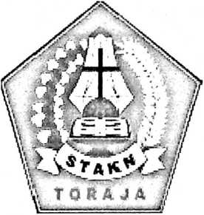
SKRIPSI
Diajukan Kepada Sekolah Tinggi Agama Kristen Negeri Toraja Untuk Memenuhi
Salah Satu Syarat Guna Memperoleh Gelar Sarjana Teologi (S.Th)
OLEH
NO VI ANTI BANG A PADANG
NIRM: 20133625
SEKOLAH TINGGI AGAMA KRISTEN NEGERI
(STAKN) TORAJA
2017

Judul | : Gembalakanlah Mereka
Sub Judul | : Studi Kasus Tentang Alasan Pendeta Tidak Melayani Upacara  Rambu Solo’ Yang Melaksanakan Judi Adu Kerbau Tanpa  Memberikan Penggembalan Terlebih Dahulu Khususnya Di  Gereja Toraja Jemaat Pniel Paken Klasis Sesean
Disiapkan Oleh:  Nama | : Novianti Bangapadang
NIRM | : 20133625
Jurusan | : Teologi Kristen

Setelah diperiksa dan diteliti ulang, ternyata telah memenuhi persyaratan
untuk diperhadapkan dalam Ujian Skripsi di depan dosen penguji.
Mengkendek, 2 Oktober 2017

Dosen Pembimbing
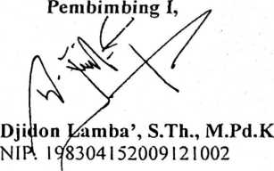

Dr, Yonatan Sumarto, M.Th
NIP. 198212252009121005
ii

ABSTRAK
Novianti Bangapadang: 20133625 tahun 2017 menyusun skripsi yang
berjudul Gembalakanlah Mereka. Skripsi ini bertujuan mendeskripsikan apa
alasan pendeta tidak melayani upacara rambu solo’ yang melaksanakan judi adu
kerbau tanpa memberikan penggembalaan terlebih dahulu khususnya di Gereja
Toraja Jemaat Pniel Paken. Pembimbing I: Djidon Lamba’, S.Th, M.Pd.K, dan
pembimbing II: Dr. Yonatan Sumarto, M.Th.
Adu kerbau yang dilihat dalam upacara rambu solo' pada masa
sekarang ini sepertinya mengalami peralihan dengan tradisi budaya yang
dianut oleh pendahulu-pendahulu (Nenek Todolo). Pada saat ini, adu kerbau
dijadikan sebagai ajang perjudian (taruhan uang). Hal ini menjadi sebuah
tantangan tersendiri bagi pelayan-pelayan Tuhan khususnya bagi pendeta
Gereja Toraja.
Namun, kenyataannya ketika kegiatan upacara rambu solo' yang di
dalamnya dilaksanakan adu kerbau pelayan atau pendeta sepertinya
menghindar dengan tidak memberikan pelayanan kepada mereka yang
sedang berduka. Selain itu, pendeta tidak memberikan penggembalaan
atau pendampingan terlebih dahulu kepada keluarga yang berduka untuk
tidak membuat arena adu kerbau yang berpotensi dijadikan kegiatan
perjudian.
Penelitian ini menggunakan metode studi kasus. Setelah mengumpulkan
data dilakukan analisis yang bertujuan mendapatkan dan mengkaji secara
mendalam tentang apa alasan pendeta tidak melayani upacara rambu solo’ yang
melaksanakan judi adu kerbau tanpa memberikan penggembalaan terlebih dahp|u
khususnya di Gereja Toraja Jemaat Pniel Paken.
Dari karya ilmia ini, penulis menyimpulkan bahwa alasan pendeta tidak
melayani upacara rambu solo' yang melaksanakan judi adu kerbau tanpa
memberikan penggembalan terlebih dahulu yaitu penggembalaan itu sudah
dilakukan dihari minggu dan juga karena keluarga yang berduka melaksanakan
kegiatan adu kerbau yang di dalamnya berpotensi menjadi kegiatan perjudian.
iv

HALAMAN PENGESAHAN
Judul Skripsi
Sub Judul
Ditulis oleh
Jurusan
Dosen Pembimbing

: GEMBELAKANLAH MEREKA
: Studi Kasus: Tentang Alasan Pendeta Tidak Melayani
Upacara Rambu Solo’ Yang Melaksanakan Judi Adu
Kerbau Tanpa Memberikan Penggembalaan Terlebih
Dahulu Khususnya Di Gereja Toraja Jemaat Pniel
Paken Klasis Sesean
: Novianti Bangapadang
: Teologi Kristen
: Djidon Lamba’, S.Th., MLPd.K
Dr. Yonatan Sumarto, M.Th
Telah dipertahankan oleh penulisnya di depan Dewan Penguji Sarjana (SI)
Sekolah Tinggi Agama Kristen Negeri (STAKN) Toraja pada tanggal 9 Oktober
2017, dinyatakan lulus, dan di Yudisium pada tanggal 11 Oktober 2017 dengan
predikat kelulusan MEMUASKAN.

NIP. 197607272006041001
Mengkendek, 16 November 2017
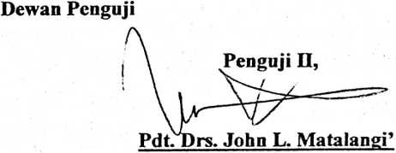
Panitia Ujian
